Software Design

พัฒนาเกม “ ศึกชิงพิภพ ” บนระบบปฏิบัติการแอนดรอยด์

: กรณีศึกษาจังหวัดเชียงใหม่

["Attractions Hunter Game " on the Android operating system

: Case study of Chiang Mai]

|  |  |  |
| --- | --- | --- |
| **Project Name** | | |
| "Attractions Hunter Game " on the Android operating system  : Case study of Chiang Mai | | |
| **Software Requirement Specification** | | |
| **Cross Ref.** | **Coverage Level:** | **Version** |
| **ISO-29110 VSE** | Project | 1.1 |

|  |  |
| --- | --- |
| **Process Ownership** | **Approving Authority** |
| Ubonrat K. | Wacharapong N. |
| **Scope** | **Approved Date** |
| Use in this project |  |

|  |  |  |  |  |
| --- | --- | --- | --- | --- |
| **Document History** | | | | |
| **Version Number** | **Record Date** | **Prepared/Modified By** | **Reviewed By** | **Change Details** |
| 1.0 | 26/08/2556 | Ubonrat K. | Wacharapong N. | Create Activity Diagram |
| 1.1 | 28/08/2556 | Ubonrat K. | Wacharapong N. | Create Sequence Diagram |

**Software Design Document**

**1.System Architecture**

ในการพัฒนาเกม “ ศึกชิงพิภพ ” บนระบบปฏิบัติการแอนดรอยด์ : กรณีศึกษาจังหวัดเชียงใหม่ โดยใช้สถาปัตยกรรมขับเคลื่อนด้วยแบบจำลองนั้น ผู้ค้นคว้ากำหนดให้การพัฒนาอยู่ในรูปแบบแอพลิเคชั่น และใช้สถาปัตยกรรมการขับเคลื่อนด้วยแบบจำลอง ซึ่งมีโครงสร้าง

สภาปัตยกรรมของระบบ และใช้สถาปัตยกรรมแบบ Model-View-Controller (MVC) ดังรูป

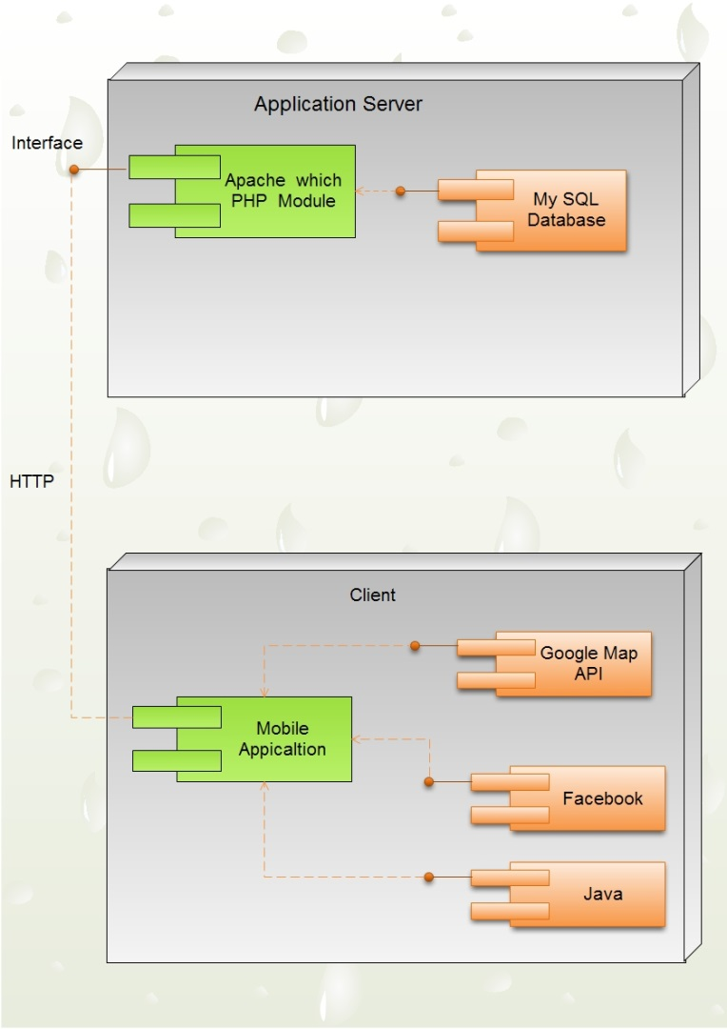

ภาพที่ 3.6 รูปแสดงสถาปัตยกรรมของระบบพัฒนาเกม “ ศึกชิงพิภพ ”

บนระบบปฏิบัติการแอนดรอยด์ : กรณีศึกษาจังหวัดเชียงใหม่

**2.Activity Diagram**

สัญลักษณ์

|  |  |
| --- | --- |
| **สัญลักษณ์** | **ความหมาย** |
|  | สัญลักษณ์บอกกิจกรรมที่เกิดขึ้น |
|  | สัญลักษณ์บอกเส้นทางการเกิดกิจกรรม |
|  | จุดสัญลักษณ์แสดงการเริ่มต้นกิจกรรม |
|  | จุดสัญลักษณ์แสดงการสิ้นสุดกิจกรรม |
|  | สัญลักษณ์บอกการตัดสินใจ |
|  | สัญลักษณ์แสดงการรวมกิจกรรม |

ตารางที่ 3. 19 แสดงความหมายและสัญลักษณ์ของ Activity Diagram

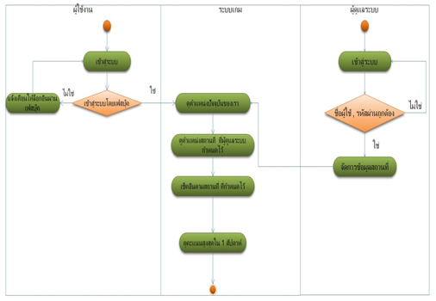Activity Diagram: ภาพรวมระบบเกม

ภาพที่ 3.7 Activity Diagram ภาพรวมระบบเกม

คำอธิบาย

ผู้ใช้งานทำการข้าสู่ระบบโดยการล็อกอินผ่านเฟสบุ๊ค หากการล็อกอินไม่ถูกต้องระบบจะทำการคืนค่าเพื่อให้ผู้ใช้งานเข้าสู่ระบบอีกครั้ง เมื่อผู้ใช้งานเข้าสู่ระบบได้แล้วผู้ใช้งานก็จะสามารถดูตำแหน่งปัจจุบันของเรา , ดูตำแหน่งสถานที่ ที่ผู้ดูแลระบบกำหนดไว้ , เช็คอินตามสถานที่ ที่กำหนดไว้ดูคะแนนสูงสุดใน 1 สัปดาห์ ได้

ผู้ดูแลระบบนั้นก่อนที่จะเข้ามาทำการจัดการข้อมูลสถานที่ จะต้องมีการเข้าสู่ระบบก่อน

เพื่อเป็นการป้องกันผู้ที่จะเข้ามารบกวนระบบเกม

**3.Data Architecture**

**3.1Class Diagram**

สัญลักษณ์

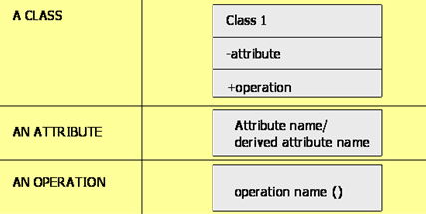

ภาพที่ที่ 3. 8 แสดงความหมายและสัญลักษณ์ของ Class Diagram

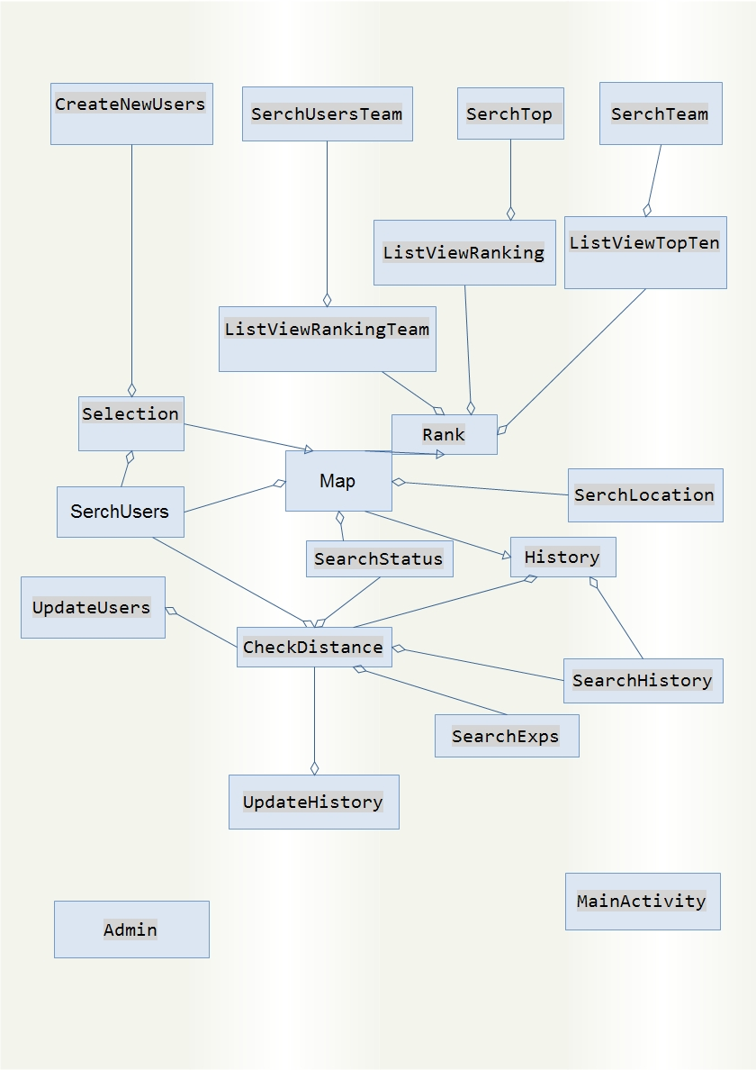

ภาพที่ 3.9 แสดง class diagram ของระบบ

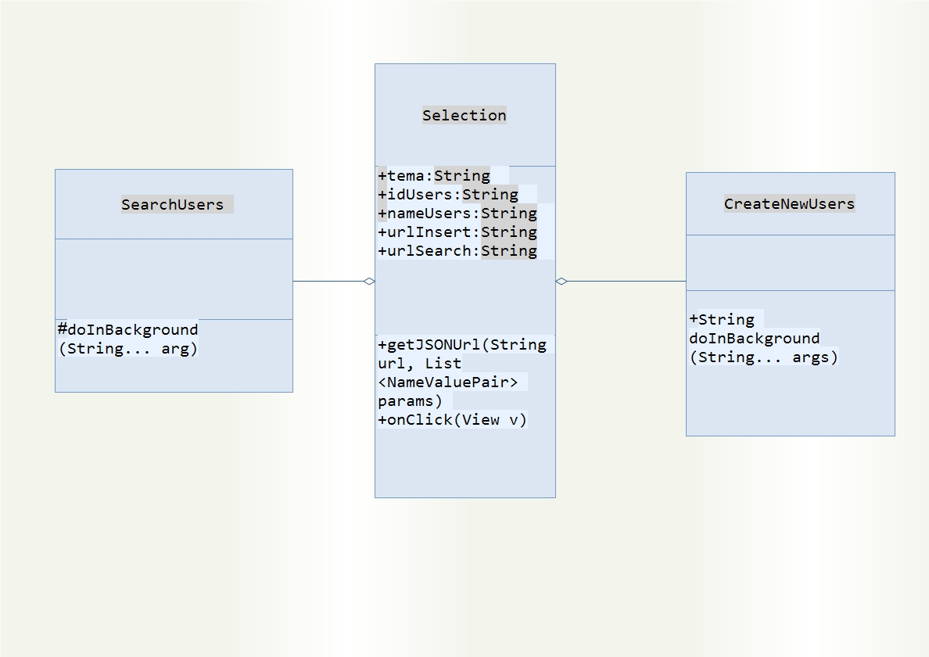

ภาพที่ 3.10 แสดง class diagram ของระบบ

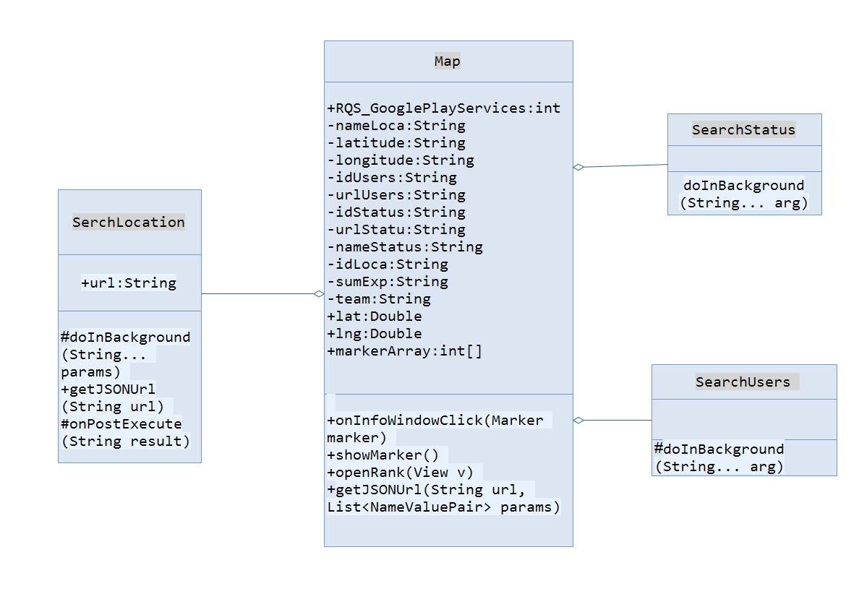

ภาพที่ 3.11 แสดง class diagram ของระบบ

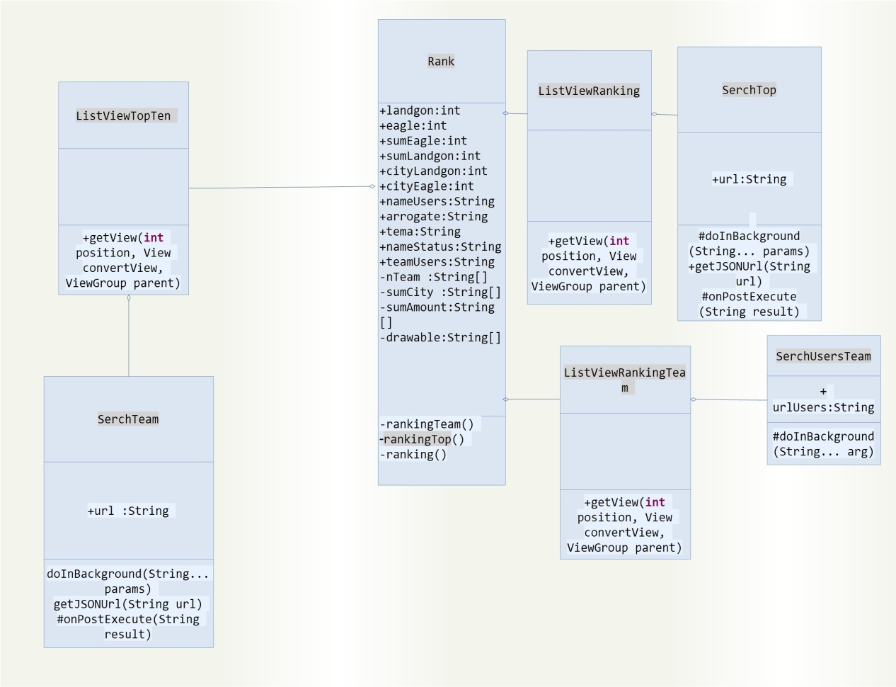

ภาพที่ 3.12 แสดง class diagram ของระบบ

ภาพที่ 3.13 แสดง class diagram ของระบบ

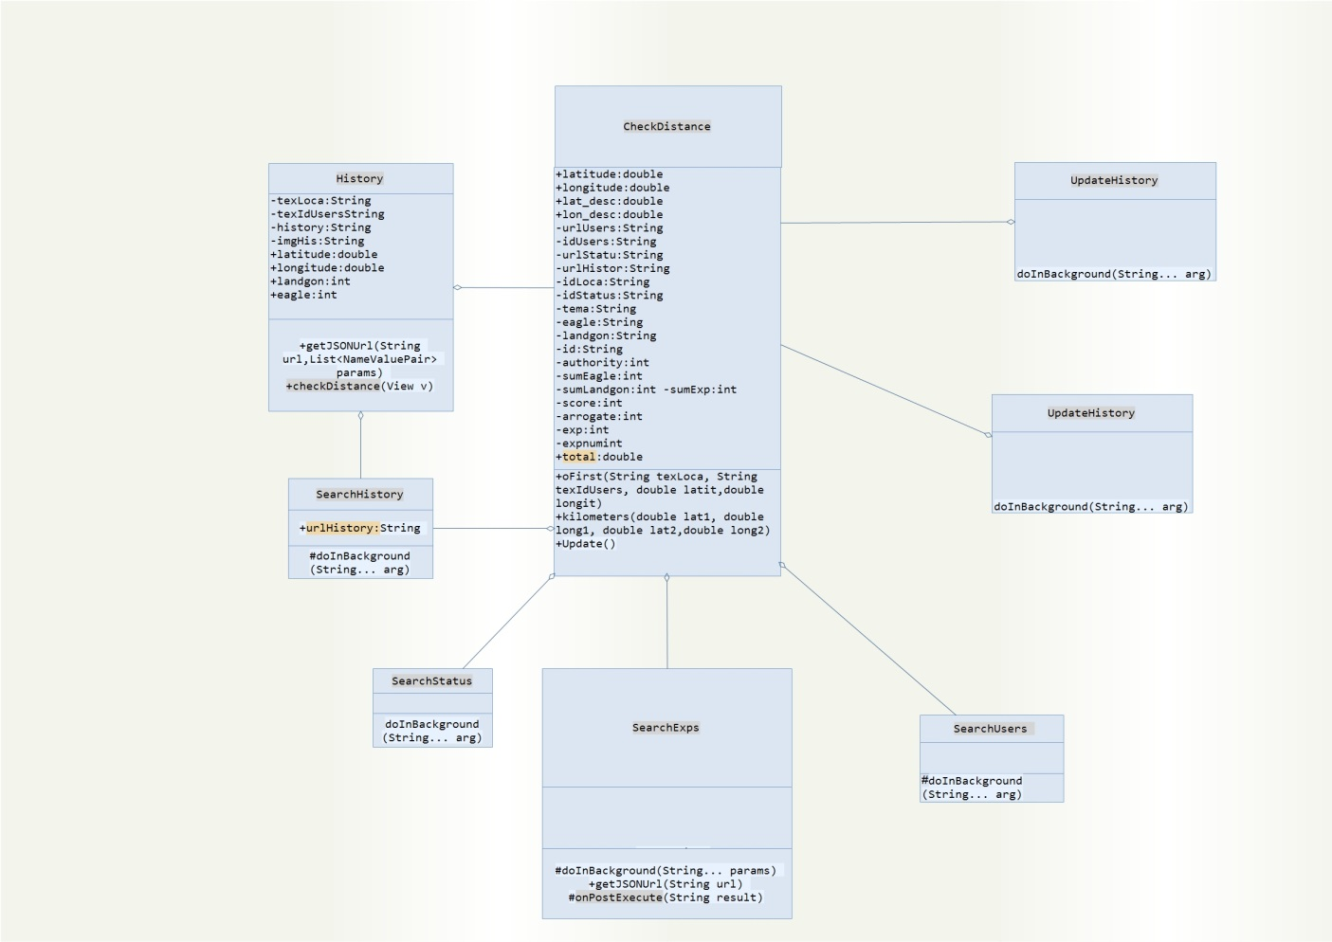

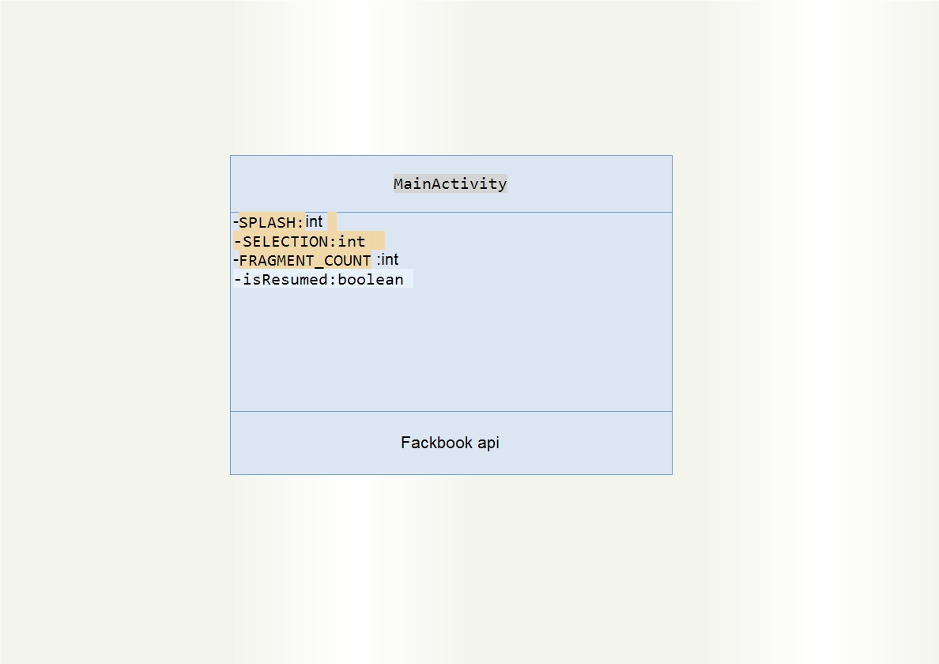

ภาพที่ 3.14 แสดง class diagram ของระบบ

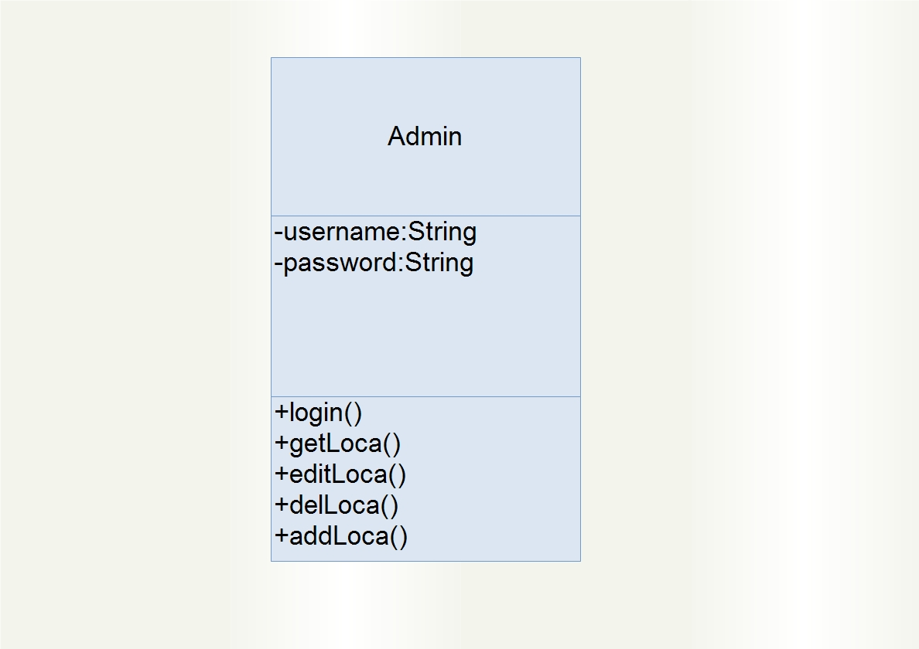

ภาพที่ 3.15 แสดง class diagram ของระบบ

**Persistence Diagram**

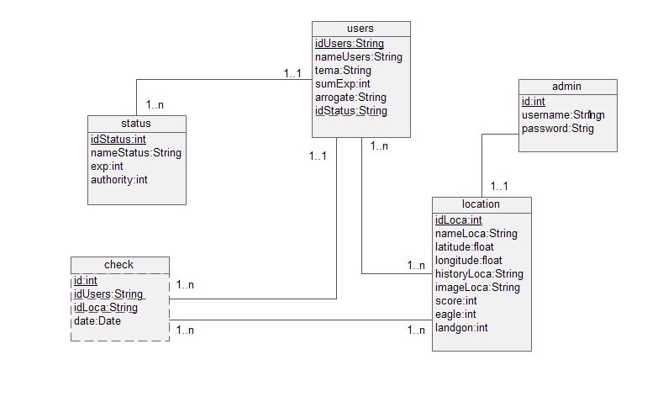

ภาพที่ 3.16 แสดง Persistence Diagram ของระบบ

**3.2Data Dictionary**

ชนิดของข้อมูลที่ใช้

|  |  |  |  |
| --- | --- | --- | --- |
| 1. **ข้อมูลชนิดตัวเลข** | | | |
| **ชนิดข้อมูล** | **ความหมาย** | **ขนาดที่เก็บ (ไบต์)** | **ช่วงค่าของขัอมูล** |
| INT | เก็บค่าตัวเลขจำนวนเต็ม | 4 | -21474823647 ถึง  21474823647 |
| FLOAT | เก็บค่าตัวเลขทศนิยม | 4 | -3.40282347E+38 ถึง 3.40282347E+38 |
| 1. **ข้อมูลชนิดตัวอักษร** | | | |
| **ชนิดข้อมูล** | **ความหมาย** | **ขนาดที่เก็บ(ไบต์)** | **ช่วงค่าของขัอมูล** |
| VARCHAR | เก็บค่าอักขระตามรหัส ASCII หรือ encoding ที่ใช้อยู่ | ตามข้อมูลจริง มากที่สุด m ไบต์ | 255 |
| TEXT | เก็บข้อมูลที่มีขนาดใหญ่ | ตามข้อมูลจริง | มากที่สุดของข้อมูล |

ตารางที่ 3.20 ชนิดของข้อมูลที่ใช้

รายละเอียดตารางข้อมูล

ในการออกแบบฐานข้อมูล ผู้จัดทำระบบได้ออกแบบโครงสร้างตารางข้อมูลโดยกำหนดรายละเอียดของตารางข้อมูล เพื่อใช้การอ้างอิงสำหรับระบบ ทั้งหมด 5 ตาราง (อ้างอิงตาม Persistence Diagram)

ตัวอย่างเช่น

|  |  |  |  |  |  |
| --- | --- | --- | --- | --- | --- |
| 1. **ชื่อตาราง : user (ข้อมูลผู้ใช้)**   **คำอธิบาย : จัดเก็บข้อมูลเกี่ยวกับผู้ใช้งาน** | | | | | |
| **ชื่อแอททริบิวท์** | **ความหมาย** | **ชนิดข้อมูล** | **ค่าว่าง** | **คีย์** | **ตัวอย่าง** |
| idUsers | รหัสผู้ใช้งาน | VARCHAR(20) | ไม่ได้ | PK | 100001091498541 |
| nameLoca | ชื่อสถานที่ | VARCHAR(100) | ไม่ได้ |  | Iam ORY |
| Team | ชื่อทีม | VARCHAR(50) | ไม่ได้ |  | Eagle |
| sumExp | Exp รวม | INT(5) | ไม่ได้ |  | 10 |
| Arrogate | คะแนนยึดครอง | INT(5) | ไม่ได้ |  | 9 |
| idStatus | รหัสยศ | INT(5) | ไม่ได้ |  | 1 |

ตารางที่ 3. 21 ข้อมูลผู้ใช้งาน

|  |  |  |  |  |  |
| --- | --- | --- | --- | --- | --- |
| 1. **ชื่อตาราง : status (ข้อมูลยศ)**   **คำอธิบาย : จัดเก็บข้อมูลเกี่ยวกับยศ** | | | | | |
| **ชื่อแอททริบิวท์** | **ความหมาย** | **ชนิดข้อมูล** | **ค่าว่าง** | **คีย์** | **ตัวอย่าง** |
| idStatus | รหัสยศ | INT(5) | ไม่ได้ | PK | 1 |
| nameStatus | ชื่อสถานที่ | VARCHAR(100) | ไม่ได้ |  | พลทหาร |
| Exp | ชื่อทีม | VARCHAR(50) | ไม่ได้ |  | 0 |
| authority | คะแนน | INT(5) | ไม่ได้ |  | 1 |

ตารางที่ 3. 22 ข้อมูลยศ

|  |  |  |  |  |  |
| --- | --- | --- | --- | --- | --- |
| 1. **ชื่อตาราง : localtion (ข้อมูลสถานที่)**   **คำอธิบาย : จัดเก็บข้อมูลเกี่ยวกับสถานที่** | | | | | |
| **ชื่อแอททริบิวท์** | **ความหมาย** | **ชนิดข้อมูล** | **ค่าว่าง** | **คีย์** | **ตัวอย่าง** |
| idLoca | รหัสสถานที่ | INT(10) | ไม่ได้ | PK | Run Auto (1) |
| nameLoca | ชื่อสถานที่ | VARCHAR(100) | ไม่ได้ |  | ดอยสุเทพ |
| historyLoca | รายละเอียดสถานที่ | TEXT | ไม่ได้ |  | เป็นพระอารามหลวง ชั้นโท ชนิดราชวรวิหาร ตั้งอยู่บนยอดดอยสุเทพ เป็นหนึ่งในวัดที่มีความสำคัญมากที่สุดของจังหวัดเชียงใหม่ |
| latitude | ละติจุด (เส้นรุ้ง) | FLOAT(9,6) | ไม่ได้ |  | 18.805449 |
| longitude | ลองติจุด (เส้นแวง) | FLOAT(11) | ไม่ได้ |  | 98.921797 |
| imageLocal | รูปสถานที่ | VARCHAR(100) | ไม่ได้ |  | http://110.164.78.161/~b531610005/image/12.jpg |
| score | แต้มสถานที่ | INT(3) | ไม่ได้ |  | 2 |
| eagle | แต้มทีมที่ 1 | INT(5) | ไม่ได้ |  | 12 |
| landgon | แต้มทีมที่ 2 | INT(5) | ไม่ได้ |  | 3 |

ตารางที่ 3. 23 ข้อมูลสถานที่

**4.Sequence Diagram**

สัญลักษณ์

|  |  |
| --- | --- |
| สัญลักษณ์ | ความหมาย |
|  | สัญลักษณ์บอกถึงผู้ใช้งาน หรือ ผู้กระทำให้เกิดกิจกรรมนั้น |
|  | เส้นบอกการกระทำที่เกิดขึ้น โดยเส้นนี้จะบอกถึงว่าเหตุการณ์ใดจะเกิดขึ้นก่อน–หลัง เป็นอันดับเหตุการณ์ที่จะเกิดขึ้นในงานนั้น |
|  | เส้นที่บอกว่ามีการวนกลับมาทำที่ผู้กระทำ หรืออาจแสดงถึงการวนซ้ำ |

ตารางที่ 3.24 แสดงความหมายและสัญลักษณ์ของ Sequence Diagram

Sequence Diagram: ล็อกอินของผู้ใช้งานระบบ

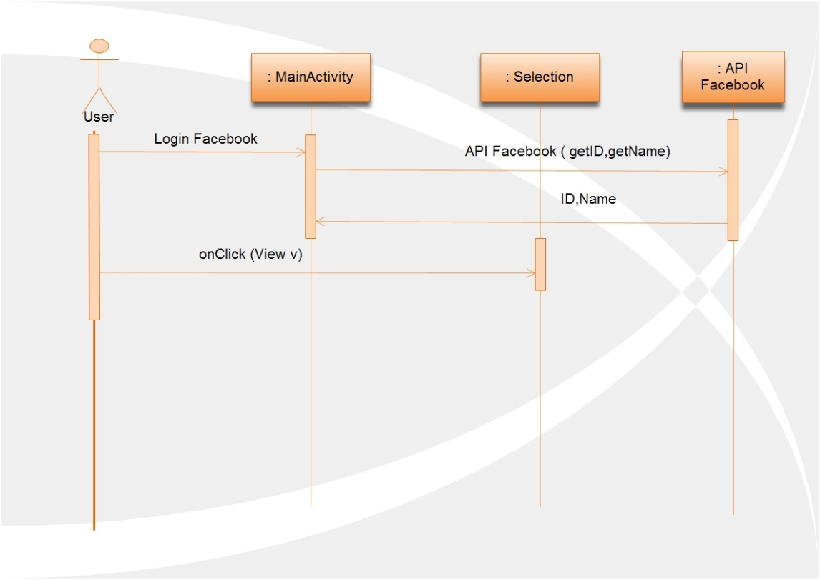

ภาพที่ 3.17 แสดง Sequence Diagram: การลบสถานที่

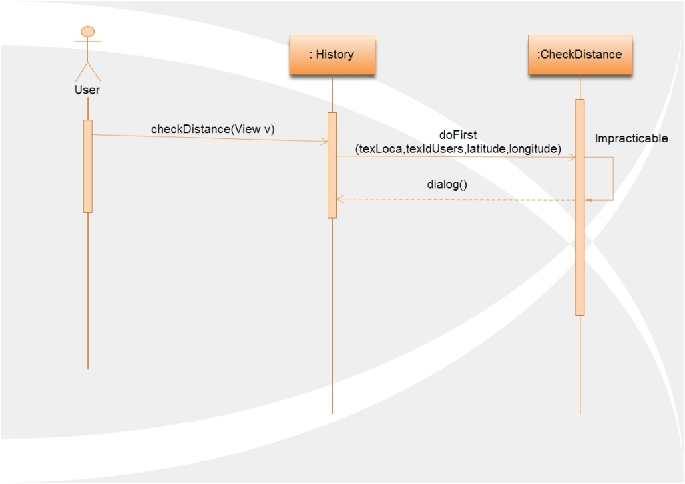Sequence Diagram: การเช็คอินสถานที่

ภาพที่ 3.18 แสดง Sequence Diagram: การเช็คอินสถานที่

Sequence Diagram: ดูแผนที่

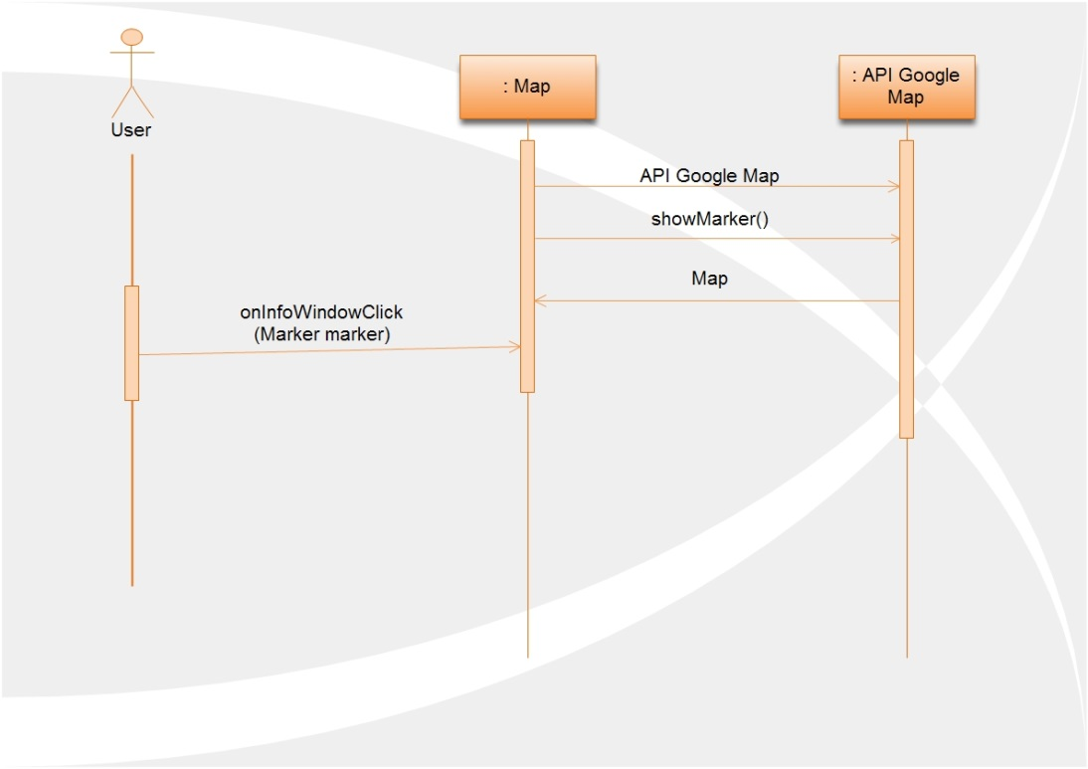

ภาพที่ 3.19 แสดง Sequence Diagram: ดูแผ่นที่

Sequence Diagram: ดูอันดับผู้ที่มีคะแนนสูงสุดภายในทีม

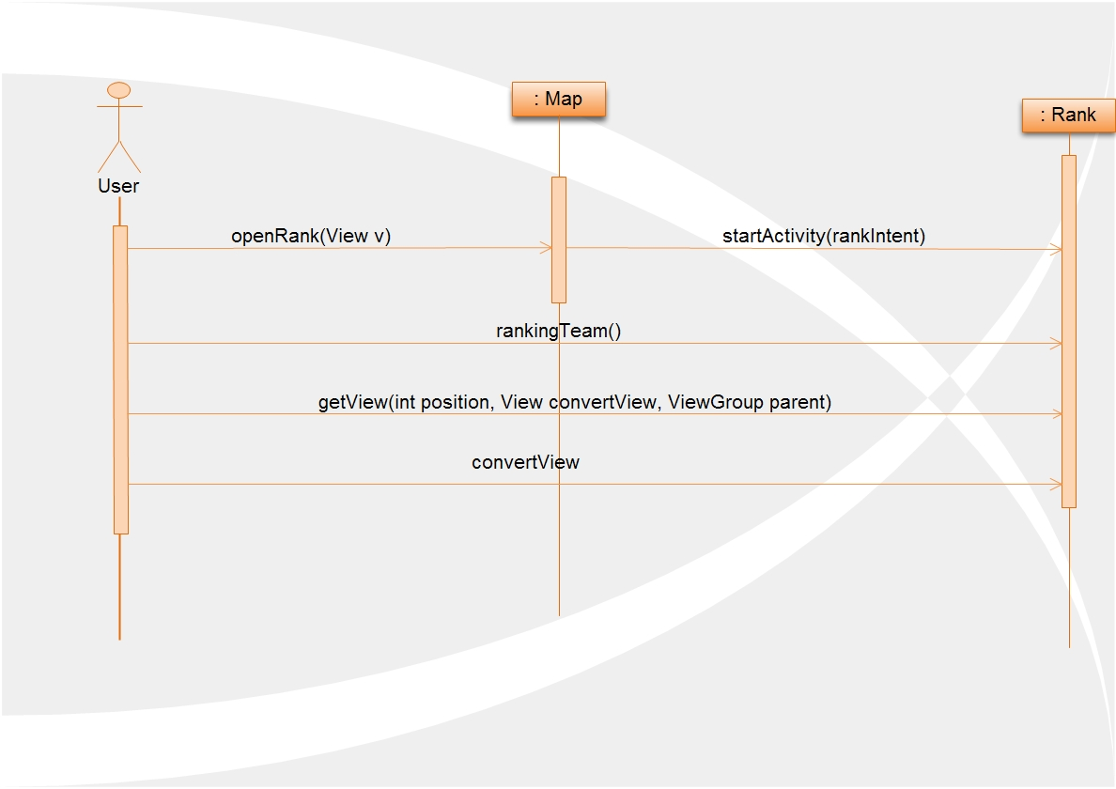

ภาพที่ 3.20 แสดง Sequence Diagram: ดูอันดับผู้ที่มีคะแนนสูงสุดภายในทีม

Sequence Diagram: ดูอันดับผู้ที่มีคะแนนสูงสุดแต่ละทีม

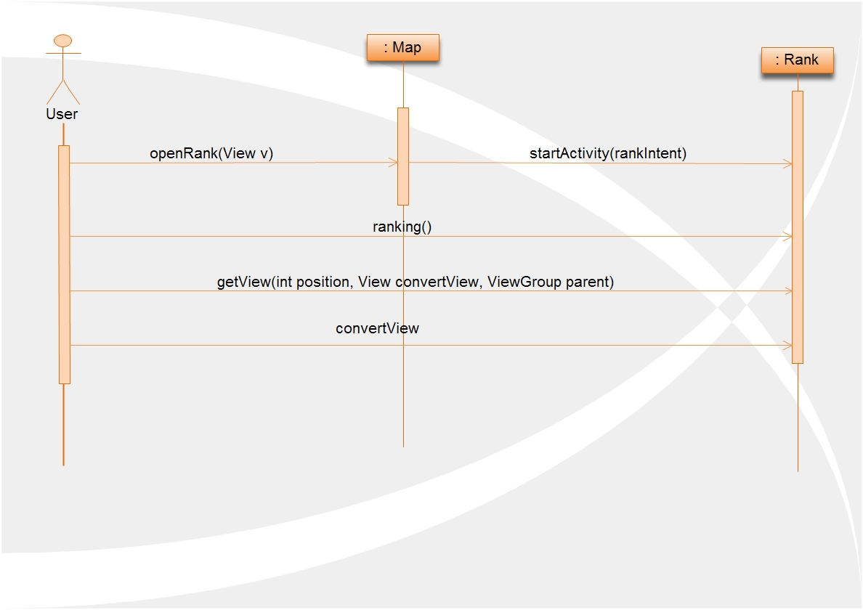

ภาพที่ 3.21 แสดง Sequence Diagram: ดูอันดับผู้ที่มีคะแนนสูงสุดแต่ละทีม

Sequence Diagram: ดูอันดับผู้ที่มีคะแนนสูงสุด 10 คน

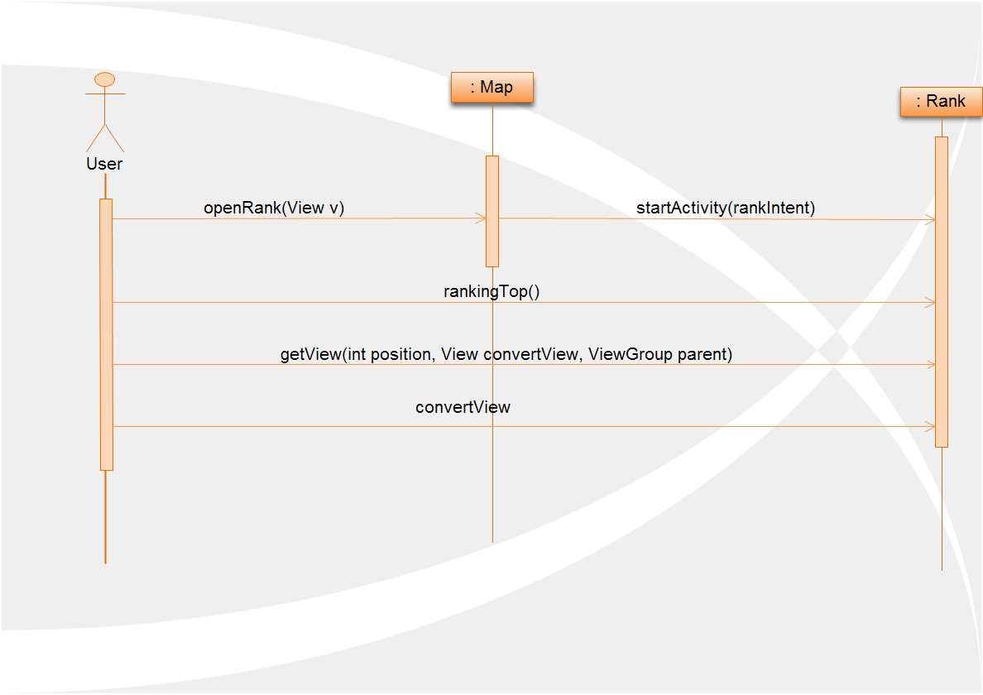

ภาพที่ 3.22 แสดง Sequence Diagram: ดูอันดับผู้ที่มีคะแนนสูงสุด 10 คน

Sequence Diagram: :เข้าสู่ระบบผู้จัดการระบบ

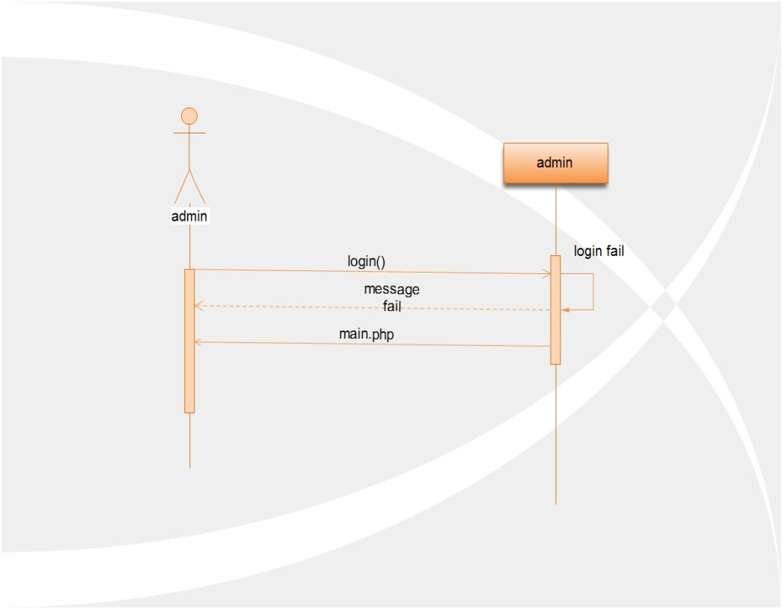

ภาพที่ 3.23 แสดง Sequence Diagram: เข้าสู่ระบบผู้จัดการระบบ

Sequence Diagram: :เพิ่มสถานที่

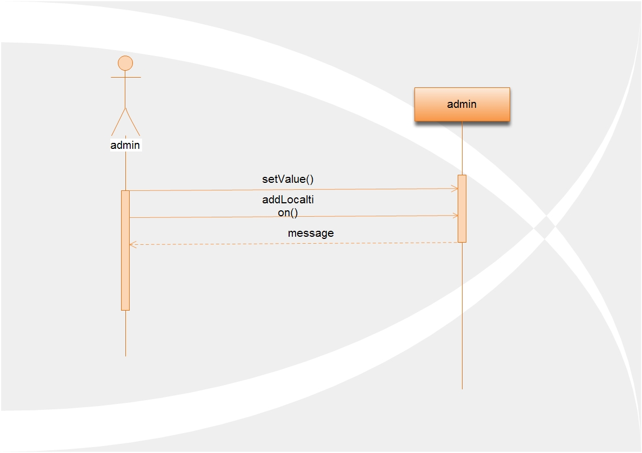

ภาพที่ 3.24 แสดง Sequence Diagram: :เพิ่มสถานที่

Sequence Diagram: :ลบสถานที่

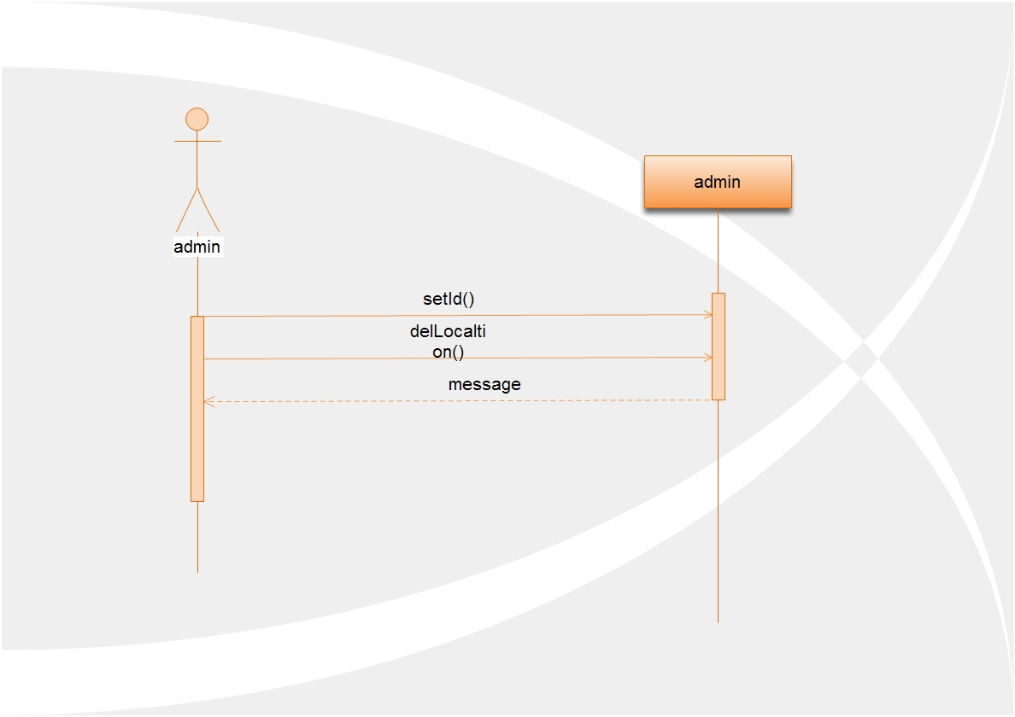

ภาพที่ 3.25 แสดง Sequence Diagram: ลบสถานที่

Sequence Diagram: :แก้ไขสถานที่

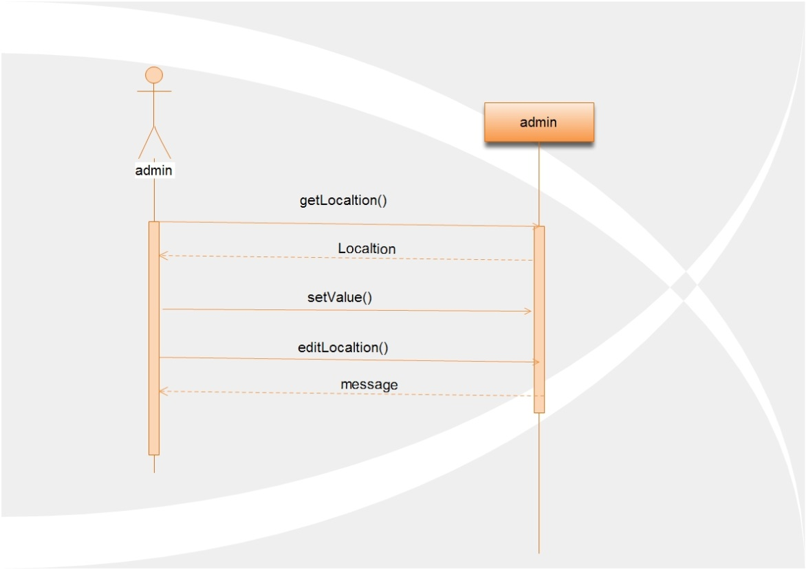

ภาพที่ 3.19 แสดง Sequence Diagram: แก้ไขสถานที่